

|  |
| --- |
|  |
| SHELL: FIND |
| IMPLANTACIÓN DE SISTEMAS  JUAN CARLOS NAVIDAD GARCÍA |

1. **Abrir terminal usando teclado**

CTRL+T

1. **Listar los archivos con sus propiedades del directorio actual, ocultos también**

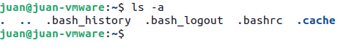

1. **Ver la estructura de directorios en forma de árbol**

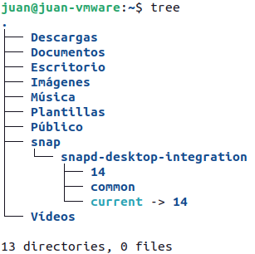

1. **Muestra el tamaño de los ficheros de tu directorio personal, ordenados por dia y hora de modificación**

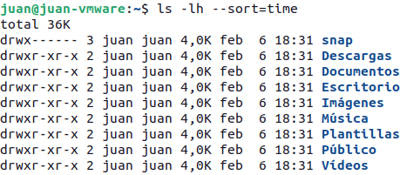

1. **Cambiar al directorio de descargas. Primero comprueba donde estas usando el comando correspondiente.**



1. **Verificar que hemos cambiado de directorio**



1. **Desde ese directorio, sin usar cd, listar el contenido del directorio Escritorio en formato largo**



1. **Desde tu directorio personal, muestra en formato largo los ficheros tty0 a tty9 del directorio /dev , utilizando caracteres comodines.**

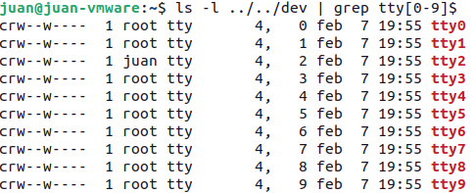

1. **Muestra ahora los ficheros del directorio /dev que empiecen por tty, sin importar que caracteres haya después.**

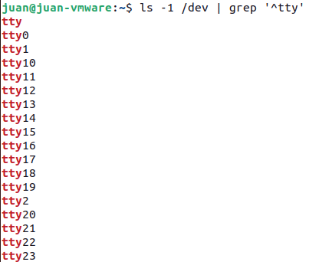

10.Crear un directorio bajo tu carpeta personal llamado MisEjercicios.



11.Verificar que se ha creado



12.Muestra los archivos ocultos de tu carpeta personal.



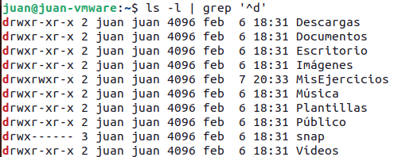13.Muestra solo los directorios bajo tu carpeta personal.

14.Muestra información larga -l de la carpeta actual y del contenido de las carpetas

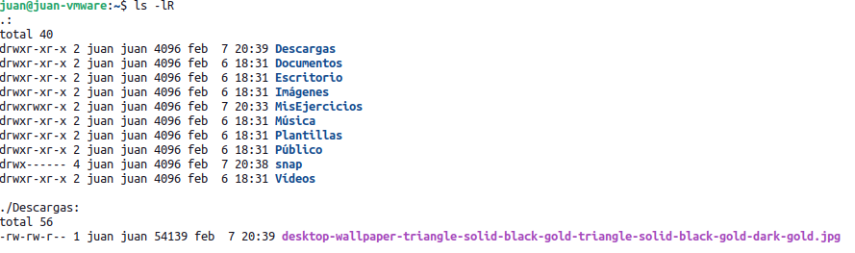

15.Muévete al directorio Escritorio



16.Crea una carpeta dentro de MisEjercicios llamada Ejercicio 1



17.Borrar la carpeta Ejercicio 1



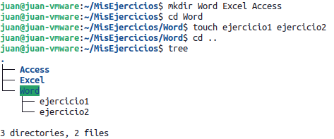18.Crea la siguiente estructura de carpetas dentro de MisEjercicios

19.Listar recursivamente todos los archivos bajo el directorio /var.

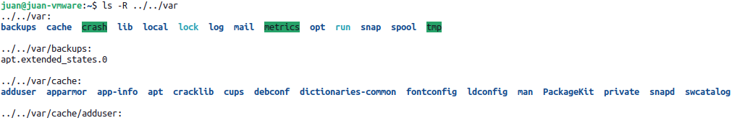

20.Listar archivos visibles e invisibles bajo el directorio actual deteniendo el despliegue en cada pantalla.

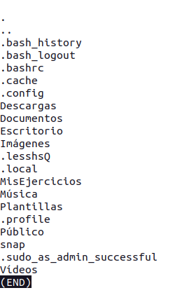



21.Dentro de MisEjercicios crea un archivo llamado "saludo.txt" cuyo contenido sea "Hola!". Utiliza redirecciones

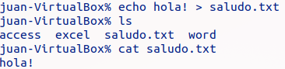

22.Muestra el contenido del archivo por pantalla



23.Muestre de nuevo el contenido de saludo.txt , pero esta vez utilice solo las teclas del cursor (usar historial) para ejecutar el comando sin tener que digitarlo de nuevo.

Pulsando la tecla de la flechita hacia arriba podemos reutilizar los comando anteriormente utilizados:



24.Cree una copia de saludo.txt que se llame saludo2.txt



25.Mueve la copia a un directorio llamado Basura que crearas en el escritorio.



26.Busca en misjercicios todos los ficheros con extensión doc o txt y muévelos al directorio /home/usuario/documentos.





27.Vacía la carpeta Basura.



28.Crea un directorio Backups y crea un copia de seguridad del directorio MisEjercicios.

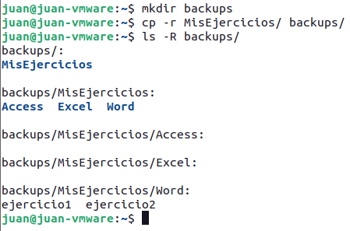

29.Crea una copia del directorio Backups que se llame CopiasMalas.

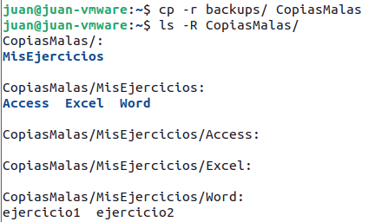

30.Crea un directorio cartas con 30 archivos llamados carta_01, carta_02…

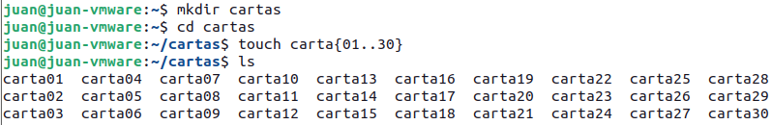

31.Borrar del directorio actual los archivos carta_10 a carta_30 inclusive.



32.Eliminar el subdirectorio basura



33.Trasladarse al directorio propio del usuario desde cualquier otro directorio.



34.Mostrar información relativa al usuario en la sesión actual.



35.Asignar a la variable DIA el valor "Lunes" y mostrarla.





36.Mostrar todas las variables de ambiente.

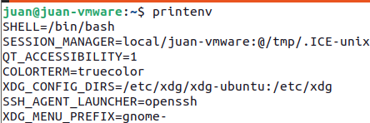

37.Mostrar el directorio actual.



38.Agregar al final del archivo libro en el directorio /home/autor el archivo capitulo del directorio actual. Crea lo que sea necesario



39.Desplegar en pantalla uno tras otro los archivos cap1, cap2 ... cap9 del directorio actual deteniendo el despliegue a cada pantalla.



40.Crear un enlace simbólico liga1 hacia el archivo arch1

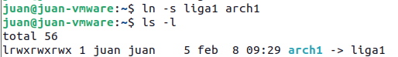

41.Crear un enlace duro liga0 hacia el archivo arch2

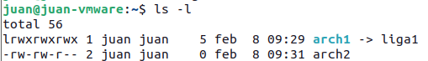

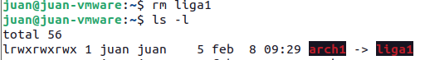42.Borrar el enlace simbólico liga1.